BỘ GIÁO DỤC VÀ ĐÀO TẠO
TRƯỜNG ĐẠI HỌC SƯ PHẠM KỸ THUẬT HƯNG YÊN



ĐỒ ÁN 3

THIẾT KẾ WEBSITE QUẢN LÝ
CỬA HÀNG LOA DI ĐỘNG JBL

NGÀNH: CÔNG NGHỆ THÔNG TIN
CHUYÊN NGÀNH: KỸ THUẬT PHẦN MỀM

SINH VIÊN: NGUYỄN MINH ĐOÀN
MÃ LỚP: 12523W.1
HƯỚNG DẪN: ThS ĐÀO ANH HIỂN

HƯNG YÊN – 2020
NHẬN XÉT
Nhận xét của giảng viên hướng dẫn:
.......................................................................................................................................
.......................................................................................................................................
.......................................................................................................................................
.......................................................................................................................................
.......................................................................................................................................
.......................................................................................................................................
.......................................................................................................................................
.......................................................................................................................................
.......................................................................................................................................
.......................................................................................................................................
.......................................................................................................................................
.......................................................................................................................................
.......................................................................................................................................
.......................................................................................................................................
.......................................................................................................................................
.......................................................................................................................................
.......................................................................................................................................
.......................................................................................................................................
.......................................................................................................................................
.......................................................................................................................................
.......................................................................................................................................
GIẢNG VIÊN HƯỚNG DẪN
(Ký và ghi rõ họ tên)

LỜI CAM ĐOAN

Em xin cam đoan đồ án “Thiết kế website quản lý cửa hàng loa di động JBL
” là kết quả thực hiện của bản thân em dưới sự hướng dẫn của thầy Đào Anh Hiển
Những phần sử dụng tài liệu tham khảo trong đồ án đã được nêu rõ trong phần tài liệu tham khảo. Các kết quả trình bày trong đồ án và chương trình xây dựng được hoàn toàn là kết quả do bản thân em thực hiện.
Nếu vi phạm lời cam đoan này, em xin chịu hoàn toàn trách nhiệm trước khoa và nhà trường.
Hưng Yên, ngày … tháng … năm 2026
SINH VIÊN

…………………………………..

LỜI CẢM ƠN

Để có thể hoàn thành đồ án này, lời đầu tiên em xin phép gửi lời cảm ơn tới bộ môn Công nghệ phần mềm, Khoa Công nghệ thông tin – Trường Đại học Sư phạm Kỹ thuật Hưng Yên đã tạo điều kiện thuận lợi cho em thực hiện đồ án môn học này.
Đặc biệt em xin chân thành cảm ơn thầy Đào Anh Hiển đã rất tận tình hướng dẫn, chỉ bảo em trong suốt thời gian thực hiện đồ án vừa qua.
Em cũng xin chân thành cảm ơn tất cả các Thầy, các Cô trong Trường đã tận tình giảng dạy, trang bị cho em những kiến thức cần thiết, quý báu để giúp em thực hiện được đồ án này.
Mặc dù em đã có cố gắng, nhưng với trình độ còn hạn chế, trong quá trình thực hiện đề tài không tránh khỏi những thiếu sót. Em hi vọng sẽ nhận được những ý kiến nhận xét, góp ý của các Thầy giáo, Cô giáo về những kết quả triển khai trong đồ án.
Em xin trân trọng cảm ơn!

MỤC LỤC
DANH MỤC CÁC THUẬT NGỮ 7
DANH MỤC CÁC BẢNG 8
DANH MỤC CÁC HÌNH VẼ, ĐỒ THỊ 9
CHƯƠNG 1: TỔNG QUAN VỀ ĐỀ TÀI 10
1.1. Lý do chọn đề tài 10
1.2. Mục tiêu của đề tài 10
1.2.1 Mục tiêu tổng quát 10
1.2.2 Mục tiêu cụ thể 10
1.3. Giới hạn và phạm vi của đề tài 11
1.3.1 Đối tượng nghiên cứu 11
1.3.2 Phạm vi nghiên cứu 11
1.4. Nội dung thực hiện 11
1.5. Phương pháp tiếp cận 11
CHƯƠNG 2: CƠ SỞ LÝ THUYẾT 13
2.1. Quy trình phát triển phần mềm 13
2.2. Phương pháp phân tích thiết kế hướng đối tượng 17
2.3. Thiết kế và lập trình font-end 18
2.4. Tổng quan về lập trình back end 18
2.5. Công nghệ thao tác dữ liệu 18
2.6. Mô hình thao tác dữ liệu 3 layer 18
CHƯƠNG 3: PHÂN TÍCH VÀ THIẾT KẾ HỆ THỐNG 19
3.1 Đặc tả yêu cầu phần mềm 19
3.1.1 Các yêu cầu chức năng 19
3.1.2 Biểu đồ lớp thực thể 21
3.1.3 Các yêu cầu phi chức năng 21
3.2 Thiết kế hệ thống 21
3.2.1 Thiết kê cơ sở dữ liệu 21
3.2.2 Thiết kế lớp đối tượng 21
3.2.3 Thiết kế giao diện 21
CHƯƠNG 4: TRIỂN KHAI WEBSITE 22
4.1 Triển khai các chức năng cho phân hệ người dùng 22
4.1.1 Trang chủ (Ví dụ) 22
4.1.2 Trang Xem Sản phẩm (Ví dụ) 23
4.1.3 Trang Quản lý giỏ (Ví dụ) 23
4.2 Triển khai các chức năng cho phân hệ quản trị nội dung (nếu có) 23
4.3 Kiểm thử và triển khai ứng dụng 23
4.3.1 Kiểm thử 23
4.3.2 Đóng gói ứng dụng 23
4.3.3 Triển khai ứng dụng 23
KẾT LUẬN 24
TÀI LIỆU THAM KHẢO 25

DANH MỤC CÁC THUẬT NGỮ
STT | Từ viết tắt | Cụm từ tiếng anh | Diễn giải
1 | MVC | Model View Control | Mẫu thiết kế phần mềm
………. | ………. | ………. | ……….

DANH MỤC CÁC BẢNG
Bảng 3-1: Thiết kế bảng Skins lưu trữ các loại khung giao diện 15
Bảng 3-2: Thiết kế bảng lưu trữ các Module được thiết kế 15

DANH MỤC CÁC HÌNH VẼ, ĐỒ THỊ
Hình 3-1: Mô hình kiến trúc tổng thể hệ thống SEVN Framework 14
Hình 3-2: Mô hình kiến trúc chi tiết của hệ thống SEVN Framework 14
Hình 3-3: Mô hình lưu trữ cấu trúc website trên Database 14

TỔNG QUAN VỀ ĐỀ TÀI

1.1. Lý do chọn đề tài
Trong những năm gần đây, cùng với sự phát triển mạnh mẽ của cách mạng công nghiệp 4.0 và thương mại điện tử, việc ứng dụng công nghệ thông tin vào quản lý kinh doanh đã trở thành xu hướng tất yếu. Cửa hàng loa di động JBL là một trong những cửa hàng chuyên kinh doanh các sản phẩm âm thanh cao cấp của thương hiệu JBL. Với số lượng sản phẩm đa dạng (loa Bluetooth, loa di động, loa party, phụ kiện…), khối lượng đơn hàng lớn và nhu cầu quản lý khách hàng ngày càng cao, việc sử dụng phương pháp quản lý truyền thống (sổ sách, Excel) đã bộc lộ nhiều hạn chế như mất thời gian, dễ sai sót, khó thống kê doanh thu, quản lý kho hàng kém hiệu quả và khó đáp ứng nhu cầu mua sắm trực tuyến của khách hàng.
Vì vậy, việc xây dựng một website quản lý cửa hàng loa di động JBL sẽ giúp chủ cửa hàng quản lý toàn diện các hoạt động kinh doanh, tối ưu hóa quy trình bán hàng, hỗ trợ khách hàng mua hàng trực tuyến và nâng cao khả năng cạnh tranh trên thị trường. Đề tài này cũng phù hợp với xu hướng chuyển đổi số trong lĩnh vực bán lẻ hiện nay.

1.2. Mục tiêu của đề tài

1.2.1 Mục tiêu tổng quát
Xây dựng website quản lý cửa hàng loa di động JBL nhằm hỗ trợ toàn diện cho các hoạt động kinh doanh, quản lý bán hàng, quản lý kho và chăm sóc khách hàng trên nền tảng web hiện đại.

1.2.2 Mục tiêu cụ thể
Xây dựng giao diện thân thiện, hiện đại bằng ReactJS cho người dùng và quản trị viên.
Phát triển backend bằng NodeJS (Express) để xử lý logic nghiệp vụ và API.
Website cần đáp ứng các mục tiêu cụ thể sau
Đảm bảo hệ thống hoạt động ổn định, có tính bảo mật và khả năng mở rộng.

1.3. Giới hạn và phạm vi của đề tài

1.3.1 Đối tượng nghiên cứu
Đối tượng nghiên cứu của đề tài là quy trình quản lý bán hàng và quản trị nội dung của một cửa hàng chuyên kinh doanh loa di động JBL.

1.3.2 Phạm vi nghiên cứu
Không gian: Áp dụng cho một cửa hàng loa di động JBL (có thể mở rộng cho chuỗi cửa hàng).
Thời gian: Đồ án tập trung vào việc thiết kế và triển khai hệ thống trong thời gian thực hiện đồ án 3.
Đề tài tập trung phát triển web application sử dụng công nghệ ReactJS (Frontend) và NodeJS (Backend).
Chưa tích hợp cổng thanh toán trực tuyến.
Chưa triển khai ứng dụng di động native.

1.4. Nội dung thực hiện
Khảo sát thực trạng quản lý của cửa hàng và các website bán loa tương đương.
Phân tích yêu cầu chức năng và phi chức năng của hệ thống.
Thiết kế cơ sở dữ liệu.
Thiết kế giao diện và triển khai frontend bằng ReactJS.
Triển khai backend bằng NodeJS.
Thực hiện kiểm thử và đánh giá hệ thống.

1.5. Phương pháp tiếp cận
Tiếp cận theo phương pháp phát triển phần mềm hướng đối tượng và sử dụng các mô hình UML.
Sử dụng phương pháp nghiên cứu tài liệu kết hợp khảo sát thực tế quy trình bán hàng.
Áp dụng quy trình phát triển Agile (các sprint nhỏ) để linh hoạt trong quá trình triển khai.

CƠ SỞ LÝ THUYẾT
  - Quy trình phát triển phần mềm
Quy trình phát triển phần mềm là một cấu trúc bao gồm tập hợp các hoạt động và kết quả liên quan được sử dụng trong quá trình xây dựng và phát triển phần mềm. Các thuật ngữ tương đương thường được sử dụng là vòng đời phần mềm (Software Life Cycle) và quy trình phần mềm (Software Process). Đây được xem là một phần trong vòng đời phát triển hệ thống
Hiện nay có nhiều mô hình được sử dụng để xây dựng quy trình phát triển phần mềm, mỗi mô hình mô tả các phương pháp, nhiệm vụ và trình tự thực hiện trong suốt quá trình phát triển. Một số tài liệu xem mô hình vòng đời là khái niệm tổng quát, còn quy trình phát triển phần mềm là cách triển khai chi tiết hơn. Ví dụ, nhiều quy trình phát triển phần mềm được xây dựng dựa trên mô hình xoắn ốc (Spiral Model).
Tiêu chuẩn quốc tế ISO/IEC 12207 được ban hành nhằm định nghĩa đầy đủ các hoạt động cần thiết để phát triển và bảo trì phần mềm. Tiêu chuẩn này giúp chuẩn hóa quy trình, nâng cao chất lượng và khả năng quản lý dự án phần mềm.
Trong thực tế, việc xây dựng phần mềm đã trải qua nhiều thập kỷ cải tiến nhằm hướng tới các quy trình có tính lặp lại, có thể dự đoán và kiểm soát được. Việc áp dụng các phương pháp quản lý dự án đóng vai trò quan trọng, bởi nếu thiếu quản lý hiệu quả, các dự án phần mềm rất dễ bị chậm tiến độ, vượt ngân sách hoặc không đáp ứng được yêu cầu ban đầu.
Một quy trình phát triển phần mềm điển hình thường bao gồm 7 bước cơ bản sau:
Bước 1: Xác định yêu cầu
Đây là giai đoạn thu thập thông tin về mục tiêu, chức năng và yêu cầu của hệ thống. Giai đoạn này đóng vai trò nền tảng cho toàn bộ quá trình phát triển. Việc xác định yêu cầu cần làm rõ:
- Nhu cầu của người dùng
- Mục tiêu kinh doanh
- Phạm vi hệ thống
Bước 2: Phân tích yêu cầu
Phân tích yêu cầu là quá trình làm rõ và chi tiết hóa các yêu cầu đã thu thập. Đây là bước quan trọng quyết định sự thành công của dự án. Các yêu cầu cần đảm bảo:
- Có thể đo lường và kiểm thử
- Phù hợp với nhu cầu thực tế
- Được mô tả đủ chi tiết để phục vụ thiết kế
Bước 3: Thiết kế phần mềm
Thiết kế phần mềm là quá trình xây dựng giải pháp cho hệ thống dựa trên các yêu cầu đã phân tích. Giai đoạn này giúp định hình cấu trúc và cách vận hành của hệ thống. Nội dung thiết kế bao gồm:
- Thiết kế kiến trúc hệ thống
- Thiết kế cơ sở dữ liệu
- Thiết kế giao diện người dùng
- Thiết kế thuật toán và logic xử lý
Bước 4: Lập trình hệ thống
Lập trình là quá trình chuyển đổi thiết kế thành mã nguồn bằng các ngôn ngữ lập trình như JavaScript, C#, Java,... Việc lựa chọn ngôn ngữ phù hợp giúp:
- Tăng hiệu suất hệ thống
- Dễ bảo trì và mở rộng
- Tối ưu hóa quá trình phát triển
Bước 5: Kiểm thử phần mềm
Kiểm thử phần mềm nhằm đánh giá chất lượng và phát hiện lỗi trong hệ thống. Mục tiêu:
- Đảm bảo hệ thống hoạt động đúng yêu cầu
- Phát hiện và sửa lỗi trước khi triển khai
- Giảm rủi ro khi đưa vào sử dụng
Bước 6: Triển khai phần mềm
Sau khi hoàn tất kiểm thử, hệ thống sẽ được triển khai vào môi trường thực tế. Các hoạt động bao gồm:
- Cài đặt hệ thống
- Hướng dẫn người dùng
- Đưa sản phẩm vào vận hành
Bước 7: Bảo trì phần mềm
Bảo trì là giai đoạn duy trì và cải tiến hệ thống sau khi triển khai. Giai đoạn này chiếm phần lớn chi phí (khoảng 65% – 75% vòng đời phần mềm). Bao gồm:
- Sửa lỗi phát sinh
- Nâng cấp tính năng
- Tối ưu hiệu suất
Các mô hình phát triển phần mềm
Mô hình Waterfall (Thác nước) là mô hình tuyến tính, các giai đoạn được thực hiện tuần tự từ đầu đến cuối.
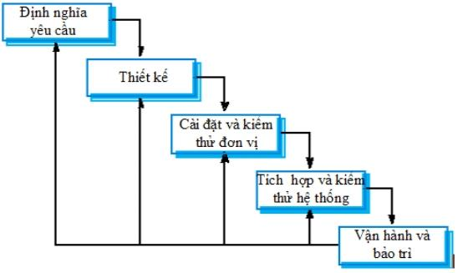
Hình 2.1 Mô hình thác nước

Ưu điểm:
- Dễ hiểu, dễ triển khai
- Quản lý tiến độ rõ ràng
- Phù hợp với dự án ít thay đổi
Nhược điểm:
- Khó thích nghi với thay đổi
- Phụ thuộc nhiều vào yêu cầu ban đầu
- Phản hồi chậm trong quá trình phát triển
Mô hình Spiral (Xoắn ốc) kết hợp giữa phát triển lặp và quản lý rủi ro.
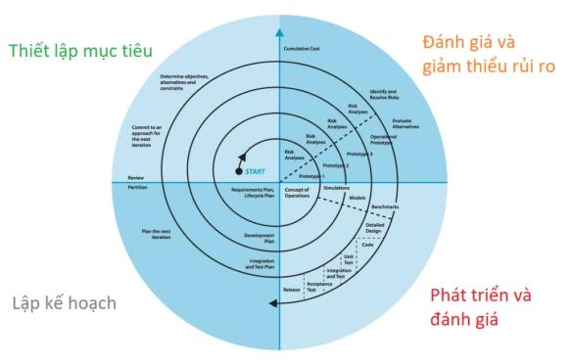
Hình 2.2 Mô hình xoắn ốc
Ưu điểm:
- Linh hoạt, dễ thay đổi yêu cầu
- Kiểm soát rủi ro tốt
- Phù hợp với dự án lớn, phức tạp
Nhược điểm:
- Phức tạp, khó quản lý
- Tốn chi phí và thời gian
- Phụ thuộc nhiều vào việc đánh giá rủi ro
  - Phương pháp phân tích thiết kế hướng đối tượng
Phân tích và thiết kế hướng đối tượng (Object-Oriented Analysis and Design – OOAD) là phương pháp phân tích hệ thống dựa trên việc mô hình hóa các đối tượng trong thực tế thành các lớp có thuộc tính và phương thức riêng. Phương pháp này giúp hệ thống có cấu trúc rõ ràng, dễ mở rộng, dễ bảo trì và phù hợp với các phần mềm hiện đại.
Trong đề tài “Xây dựng website quản lý cửa hàng loa di động JBL”, phương pháp hướng đối tượng được áp dụng để phân tích các chức năng của hệ thống như quản lý sản phẩm, khách hàng, đơn hàng, danh mục và tài khoản quản trị. Việc áp dụng phương pháp này giúp mô hình hóa hệ thống trực quan hơn và hỗ trợ tốt trong quá trình lập trình bằng ReactJS và NodeJS.
Để mô tả và thiết kế hệ thống, đề tài sử dụng UML (Unified Modeling Language). UML là ngôn ngữ mô hình hóa tiêu chuẩn được sử dụng phổ biến trong phân tích và thiết kế phần mềm hướng đối tượng.
Các biểu đồ được sử dụng trong đề tài gồm:
- Biểu đồ Use Case: dùng để mô tả các chức năng của hệ thống và sự tương tác giữa người dùng với hệ thống, giúp xác định rõ phạm vi chức năng của hệ thống trước khi triển khai.
- Biểu đồ lớp (Class Diagram): dùng để mô tả cấu trúc dữ liệu của hệ thống thông qua các lớp, thuộc tính, phương thức và mối quan hệ giữa các lớp, giúp xây dựng hệ thống theo mô hình hướng đối tượng và hỗ trợ quá trình lập trình backend hiệu quả hơn.
- Biểu đồ tuần tự (Sequence Diagram):dùng để mô tả trình tự tương tác giữa các đối tượng theo thời gian khi thực hiện một chức năng cụ thể, giúp mô tả rõ luồng xử lý dữ liệu giữa giao diện, hệ thống và cơ sở dữ liệu.
- Biểu đồ ER (Entity Relationship Diagram): được sử dụng để mô tả các thực thể dữ liệu và mối quan hệ giữa các bảng trong cơ sở dữ liệu, giúp hệ thống dữ liệu được tổ chức chặt chẽ, tránh dư thừa và đảm bảo tính toàn vẹn dữ liệu.
Việc sử dụng các biểu đồ UML và ER giúp quá trình phân tích, thiết kế và phát triển website được thực hiện khoa học, trực quan và hiệu quả hơn.
  - Thiết kế và lập trình font-end
Front-end là phần giao diện trực tiếp mà người dùng tương tác trên website. Đây là thành phần quyết định trải nghiệm người dùng và tính trực quan của hệ thống.
Trong đề tài này, Front-end được xây dựng bằng ReactJS. Đây là thư viện JavaScript phổ biến do Meta phát triển, chuyên dùng để xây dựng giao diện người dùng cho các ứng dụng web hiện đại.
ReactJS hoạt động dựa trên cơ chế component, cho phép chia giao diện thành nhiều thành phần nhỏ và tái sử dụng nhiều lần. Điều này giúp:
- Dễ quản lý mã nguồn.
- Tăng khả năng tái sử dụng giao diện.
- Tăng hiệu suất hiển thị nhờ Virtual DOM.
- Dễ mở rộng và bảo trì hệ thống.
Ngoài ReactJS, hệ thống còn sử dụng:
- HTML5 để xây dựng cấu trúc trang web.
- CSS3 để thiết kế giao diện.
- JavaScript để xử lý các chức năng tương tác.
- Axios để gửi yêu cầu API giữa Front-end và Back-end.
- React Router DOM để điều hướng giữa các trang.
Giao diện được thiết kế theo hướng responsive nhằm đảm bảo khả năng hiển thị tốt trên nhiều thiết bị như máy tính, máy tính bảng và điện thoại di động.
  - Tổng quan về lập trình back end
Back-end là phần xử lý phía máy chủ của hệ thống phần mềm, có nhiệm vụ tiếp nhận yêu cầu từ người dùng, xử lý dữ liệu và trả kết quả về cho giao diện người dùng. Đây là thành phần đóng vai trò trung tâm trong hoạt động của một ứng dụng web.
Lập trình Back-end thường bao gồm các chức năng:
- Xử lý logic nghiệp vụ.
- Quản lý tài khoản và phân quyền.
- Kết nối và thao tác với cơ sở dữ liệu.
- Kiểm tra và xác thực dữ liệu.
- Đảm bảo bảo mật và hiệu suất hệ thống.
Hiện nay có nhiều công nghệ được sử dụng để phát triển Back-end như:
- ASP.NET Core.
- NodeJS.
- Python.
- Java Spring Boot.
- PHP Laravel.
NodeJS: NodeJS là môi trường chạy JavaScript phía máy chủ được phát triển dựa trên V8 Engine của Google Chrome. NodeJS cho phép sử dụng JavaScript để xây dựng ứng dụng phía server thay vì chỉ hoạt động trên trình duyệt như trước đây. Nhờ những ưu điểm sau, NodeJS được sử dụng phổ biến trong các hệ thống web hiện đại.
NodeJS có các đặc điểm nổi bật:
- Xử lý bất đồng bộ (Asynchronous) hiệu quả.
- Hỗ trợ nhiều kết nối đồng thời.
- Tốc độ xử lý cao.
- Phù hợp với các ứng dụng web thời gian thực.
- Sử dụng chung ngôn ngữ JavaScript cho cả Front-end và Back-end.

ExpressJS: ExpressJS là framework mã nguồn mở chạy trên nền NodeJS, hỗ trợ xây dựng ứng dụng web và API nhanh chóng. Việc sử dụng ExpressJS giúp giảm thời gian phát triển và tăng hiệu quả xây dựng hệ thống Back-end.
ExpressJS cung cấp:
- Hệ thống định tuyến (Routing).
- Middleware xử lý request và response.
- Tổ chức mã nguồn khoa học.
- Hỗ trợ xây dựng RESTful API.
- Dễ dàng tích hợp với cơ sở dữ liệu và các thư viện khác.
RESTful API: RESTful API là chuẩn giao tiếp phổ biến giữa Front-end và Back-end thông qua giao thức HTTP.
REST sử dụng các phương thức cơ bản:
- GET: lấy dữ liệu.
- POST: thêm dữ liệu.
- PUT: cập nhật dữ liệu.
- DELETE: xóa dữ liệu.
RESTful API giúp:
- Tăng khả năng mở rộng hệ thống.
- Dễ tích hợp với nhiều nền tảng.
- Tách biệt Front-end và Back-end.
- Dễ bảo trì và nâng cấp.
JSON: JSON (JavaScript Object Notation) là định dạng dữ liệu phổ biến dùng để trao đổi dữ liệu giữa client và server. JSON hiện là định dạng dữ liệu tiêu chuẩn trong các hệ thống API hiện đại.
Ưu điểm của JSON:
- Cú pháp đơn giản.
- Dễ đọc và dễ xử lý.
- Tốc độ truyền tải nhanh.
- Tương thích với nhiều ngôn ngữ lập trình.
Middleware: Middleware là các hàm trung gian được sử dụng trong quá trình xử lý request và response của hệ thống. Middleware giúp tăng tính bảo mật và khả năng quản lý của hệ thống Back-end.
Middleware có thể thực hiện các chức năng:
- Kiểm tra đăng nhập.
- Xác thực token.
- Kiểm tra dữ liệu đầu vào.
- Ghi log hệ thống.
- Xử lý lỗi.
JWT (JSON Web Token): JWT là phương thức xác thực người dùng phổ biến trong các ứng dụng web hiện đại.
JWT hoạt động bằng cách:
- Tạo token sau khi người dùng đăng nhập thành công.
- Gửi token về client.
- Client sử dụng token để xác thực trong các lần truy cập tiếp theo.
Ưu điểm của JWT:
- Tăng tính bảo mật.
- Giảm lưu trữ session trên server.
- Hỗ trợ xác thực hiệu quả trong RESTful API.
Việc áp dụng các công nghệ và kỹ thuật Back-end giúp hệ thống hoạt động ổn định, xử lý dữ liệu hiệu quả và đáp ứng tốt nhu cầu phát triển ứng dụng web hiện đại.

  - Công nghệ thao tác dữ liệu
Dữ liệu là thành phần quan trọng trong các hệ thống phần mềm. Việc lưu trữ, quản lý và truy xuất dữ liệu hiệu quả giúp hệ thống hoạt động ổn định, chính xác và đảm bảo tính toàn vẹn thông tin.
Để thực hiện việc quản lý dữ liệu, các hệ thống phần mềm thường sử dụng hệ quản trị cơ sở dữ liệu (Database Management System – DBMS). Hệ quản trị cơ sở dữ liệu cho phép:
- Lưu trữ dữ liệu có tổ chức.
- Thêm, sửa, xóa và tìm kiếm dữ liệu.
- Quản lý mối quan hệ giữa các bảng dữ liệu.
- Đảm bảo tính bảo mật và toàn vẹn dữ liệu.
SQL Server: SQL Server là hệ quản trị cơ sở dữ liệu quan hệ (Relational Database Management System – RDBMS) được phát triển bởi Microsoft. Đây là một trong những hệ quản trị cơ sở dữ liệu phổ biến hiện nay, được sử dụng rộng rãi trong các hệ thống quản lý và ứng dụng doanh nghiệp.
SQL Server có các ưu điểm:
- Hiệu suất xử lý dữ liệu cao.
- Hỗ trợ quản lý dữ liệu lớn.
- Đảm bảo tính bảo mật và ổn định.
- Hỗ trợ sao lưu và phục hồi dữ liệu.
- Tích hợp tốt với các công nghệ của Microsoft.
SQL Server sử dụng ngôn ngữ SQL (Structured Query Language) để thao tác với cơ sở dữ liệu.
Một số câu lệnh SQL phổ biến:
- SELECT: truy vấn dữ liệu.
- INSERT: thêm dữ liệu.
- UPDATE: cập nhật dữ liệu.
- DELETE: xóa dữ liệu.
Kết nối cơ sở dữ liệu: Trong các ứng dụng web, việc kết nối giữa chương trình và cơ sở dữ liệu đóng vai trò quan trọng.
Quá trình kết nối cho phép hệ thống:
- Gửi truy vấn đến cơ sở dữ liệu.
- Nhận và xử lý dữ liệu trả về.
- Thực hiện các thao tác quản lý dữ liệu.
Tùy theo công nghệ Back-end được sử dụng, hệ thống có thể sử dụng các thư viện hoặc framework hỗ trợ kết nối SQL Server.
Ưu điểm của SQL Server trong phát triển phần mềm
Việc sử dụng SQL Server trong phát triển hệ thống mang lại nhiều lợi ích:
- Quản lý dữ liệu hiệu quả.
- Hỗ trợ xử lý dữ liệu nhanh chóng.
- Đảm bảo an toàn dữ liệu.
- Dễ dàng mở rộng hệ thống.
- Phù hợp với các ứng dụng quản lý và thương mại điện tử.
Nhờ các đặc điểm trên, SQL Server là lựa chọn phù hợp trong việc xây dựng và phát triển các hệ thống phần mềm hiện đại.
  - Mô hình thao tác dữ liệu 3 layer
- Trình bày về mô hình 3 layer

PHÂN TÍCH VÀ THIẾT KẾ HỆ THỐNG
  - Đặc tả yêu cầu phần mềm
    - Các yêu cầu chức năng
Bảng 3.1 Yêu cầu chức năng của hệ thống
Mục | Tên yêu cầu | Mô tả yêu cầu
I | Quản lý danh mục
1 | Thêm danh mục mới | Cho phép thêm mới danh mục sản phẩm (Loa Bluetooth, Loa Karaoke, Tai nghe, Phụ kiện…).
2 | Cập nhật danh mục | Cho phép chỉnh sửa thông tin danh mục.
3 | Xóa danh mục | Cho phép xóa danh mục khi không còn sử dụng.
4 | Tìm kiếm danh mục | Cho phép tìm kiếm danh mục theo tên hoặc mô tả.
II | Quản lý sản phẩm
1 | Thêm sản phẩm mới | Thêm mới sản phẩm với đầy đủ thông tin: tên, mã sản phẩm, giá bán, giá nhập, tồn kho, hình ảnh, thông số kỹ thuật, danh mục.
2 | Cập nhật sản phẩm | Chỉnh sửa thông tin sản phẩm (giá, tồn kho, mô tả, hình ảnh…).
3 | Xóa sản phẩm | Xóa sản phẩm khỏi hệ thống.
4 | Tìm kiếm và xem chi tiết sản phẩm | Tìm kiếm theo tên, mã sản phẩm, danh mục và xem chi tiết.
III | Quản lý đối tác
1 | Thêm đối tác mới | Thêm mới Nhà cung cấp, Khách hàng, Shipper.
2 | Cập nhật thông tin đối tác | Chỉnh sửa thông tin đối tác.
3 | Xóa đối tác | Xóa thông tin đối tác khỏi hệ thống.
4 | Tìm kiếm đối tác | Tìm kiếm theo tên, số điện thoại, email, loại đối tác.
IV | Quản lý phiếu nhập
1 | Tạo phiếu nhập mới | Tạo phiếu nhập hàng từ nhà cung cấp.
2 | Xóa phiếu nhập | Xóa phiếu nhập (nếu chưa xác nhận).
3 | Tìm kiếm phiếu nhập | Tìm kiếm theo ngày nhập, nhà cung cấp.
V | Quản lý đơn hàng
1 | Tạo đơn hàng mới | Tạo đơn hàng cho khách hàng, chọn sản phẩm, tính tổng tiền.
2 | Xóa / Hủy đơn hàng | Hủy hoặc xóa đơn hàng khi cần thiết.
3 | Tìm kiếm đơn hàng | Tìm kiếm theo mã đơn, khách hàng, trạng thái, khoảng thời gian.
VI | Quản lý phiếu giao hàng
1 | Tạo phiếu giao hàng | Tạo phiếu giao hàng cho shipper tương ứng với đơn hàng.
2 | Cập nhật trạng thái giao hàng | Cập nhật trạng thái: Đang vận chuyển, Đã giao, Hoàn về.
3 | Xóa phiếu giao hàng | Xóa phiếu giao hàng (nếu chưa xử lý).
4 | Tìm kiếm phiếu giao hàng | Tìm kiếm theo đơn hàng hoặc shipper.
VII | Quản lý trả hàng
1 | Tạo phiếu trả hàng | Xử lý khách hàng trả hàng về shop.
2 | Tạo phiếu trả nhà cung cấp | Xử lý trả hàng lỗi về nhà cung cấp.
3 | Cập nhật phiếu trả hàng | Chỉnh sửa thông tin phiếu trả hàng.
4 | Tìm kiếm lịch sử trả hàng | Tìm kiếm theo đơn hàng, serial sản phẩm, ngày trả.

    - Biểu đồ lớp thực thể
    - Biểu đồ use case tổng quát
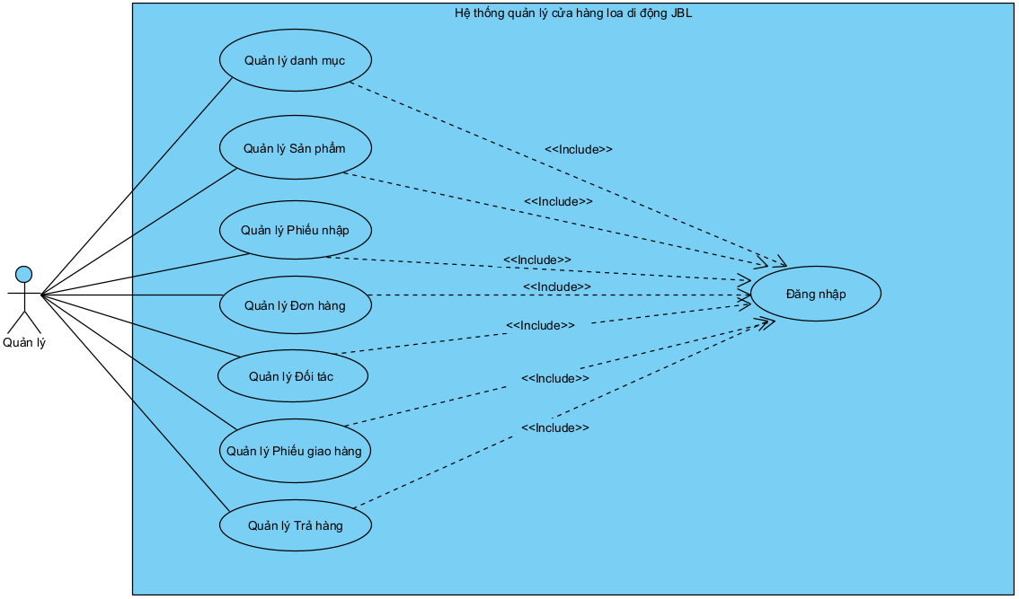
Hình 3.1 Biểu đồ use-case tổng quát
    - Các yêu cầu phi chức năng
      - Chức năng Quản lý Danh mục
      - Chức năng Thêm Danh mục
- Mục đích: Cho phép thêm mới thông tin khách hàng vào hệ thống.
- Tác nhân liên quan: Quản lý
- Điều kiện kích hoạt: Đăng nhập hệ thống và yêu cầu chức năng thêm mới khách hàng.
- Điều kiện trước: Có thông tin khách hàng cần thêm.
- Điều kiện sau: Thêm khách hàng thành công và hiển thị trong danh sách
Biểu đồ use-case
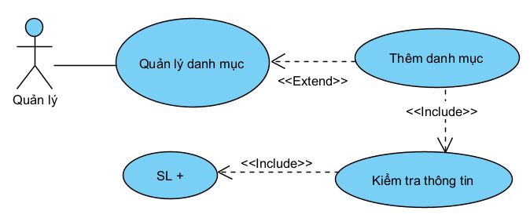
Hình 3.2 Biểu đồ use-case thêm danh mục

- Dòng sự kiện chính
Bảng 3.4 Dòng sự kiện chính chức năng thêm danh mục
Hành động của tác nhân | Phản ứng của hệ thống
1. Chọn chức năng "Thêm danh mục" | 2. Hiển thị giao diện nhập liệu
3. Nhập thông tin danh mục
4. Nhấn "Lưu" | 5. Kiểm tra dữ liệu và lưu vào CSDL
 | 6. Thông báo thêm thành công

- Dòng sự kiện rẽ nhánh
Bảng 3.5 Dòng sự kiện rẽ nhánh chức năng thêm danh mục
Hành động của tác nhân | Phản ứng của hệ thống
1. Chọn "Hủy" | 2. Đóng giao diện, quay về danh sách
 | 3. Kết thúc

- Dòng sự kiện ngoại lệ
Bảng 3.6 Dòng sự kiện ngoại lệ chức năng thêm danh mục
Hành động của tác nhân | Phản ứng của hệ thống
1. Nhập thiếu thông tin bắt buộc | 2. Thông báo lỗi "Thiếu trường bắt buộc"
3. Nhập mã danh mục đã tồn tại | 4. Thông báo lỗi "Mã đã tồn tại"
      - Chức năng Sửa Danh mục
- Mục đích: Cho phép chỉnh sửa lại thông tin của các danh mục hiện có.
- Tác nhân liên quan: Quản lý
- Điều kiện kích hoạt: Đăng nhập hệ thống, chọn danh mục muốn cập nhật và yêu cầu chức năng cập nhật.
- Điều kiện trước: Danh mục đã tồn tại trong hệ thống
- Điều kiện sau: Thông tin danh mục đã được sửa lại
- Biểu đồ use-case
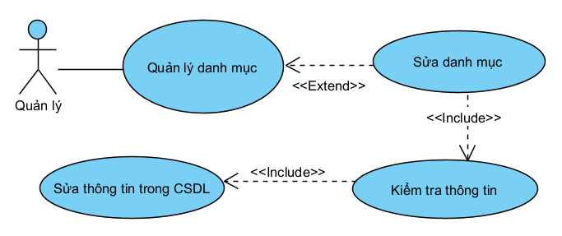
Hình 3.7 Biểu đồ use-case chức năng sửa danh mục

- Dòng sự kiện chính
Bảng 3.19 Dòng sự kiện chính chức năng sửa danh mục
Hành động của tác nhân | Phản ứng của hệ thống
1. Tìm kiếm, chọn danh mục và nhấn "Sửa" | 2. Hiển thị giao diện cập nhật với thông tin cũ
3. Chỉnh sửa thông tin cần thiết
4. Nhấn "Cập nhật" | 5. Ghi nhận thay đổi vào CSDL
 | 6. Thông báo cập nhật thành công

- Dòng sự kiện rẽ nhánh
Bảng 3.20 Dòng sự kiện rẽ nhánh chức năng sửa danh mục
Hành động của tác nhân | Phản ứng của hệ thống
1. Khi bấm nút quay lại | 2. Hệ thống điều hướng về lại trang trước
 | 3. Kết thúc

- Dòng sự kiện ngoại lệ
Bảng 3.21 Dòng sự kiện ngoại lệ chức năng sửa danh mục
Hành động của tác nhân | Phản ứng của hệ thống
1. Khi người dùng cập nhật thông tin không hợp lệ | 2. Thông báo thông tin không hợp lệ
 | 3. Kết thúc

      - Chức năng Xóa Danh mục
- Mục đích: Loại bỏ danh mục không còn sử dụng khỏi hệ thống.
- Tác nhân liên quan: Quản lý.
- Điều kiện kích hoạt: Đăng nhập hệ thống, chọn danh mục muốn xóa và yêu cầu chức năng xóa.
- Điều kiện trước: Danh mục đã tồn tại.
- Điều kiện sau: Danh mục bị xóa khỏi hệ thống.
- Biểu đồ use-case
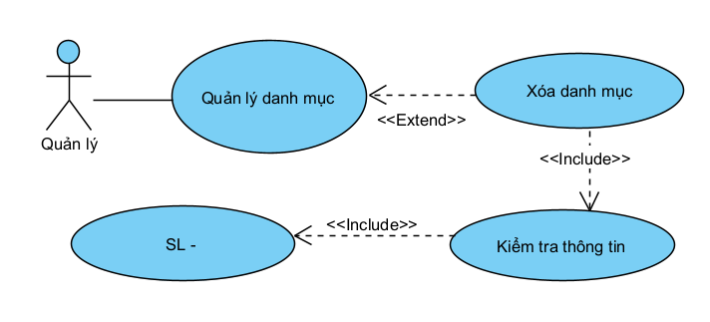
Hình 3.8 Biểu đồ use-case chức năng xóa danh mục

- Dòng sự kiện chính
Bảng 3.22 Dòng sự kiện chính chức năng xóa danh mục
Hành động của tác nhân | Phản ứng của hệ thống
1. Tìm kiếm, chọn danh mục và nhấn "Xóa" | 2. Hiển thị cảnh báo xác nhận xóa
3. Xác nhận "Đồng ý" | 4. Xóa danh mục khỏi CSDL
 | 5. Thông báo xóa thành công

- Dòng sự kiện rẽ nhánh
Bảng 3.23 Dòng sự kiện rẽ nhánh chức năng xóa danh mục
Hành động của tác nhân | Phản ứng của hệ thống
1. Xóa từ khóa tìm kiếm | 2. Hiển thị lại toàn bộ danh sách danh mục
 | 3. Kết thúc

- Dòng sự kiện ngoại lệ
Bảng 3.24 Dòng sự kiện ngoại lệ chức năng xóa danh mục
Hành động của tác nhân | Phản ứng của hệ thống
1. Nhập từ khóa không có danh mục nào khớp | 2. Không hiển thị ra danh mục nào
 | 3. Kết thúc

      - Chức năng Tìm kiếm Danh mục
- Mục đích: Tìm kiếm nhanh các danh mục.
- Tác nhân liên quan: Quản lý.
- Điều kiện kích hoạt: Người dùng đăng nhập hệ thống, nhập từ khóa vào ô tìm kiếm.
- Điều kiện trước: Đang ở giao diện quản lý danh mục và có từ khóa tìm kiếm.
- Điều kiện sau: Hiển thị danh mục khớp với từ khóa.
- Biểu đồ use-case
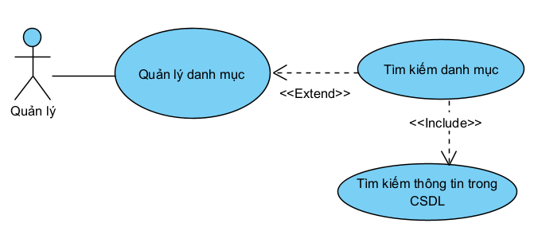
Hình 3.9 Biểu đồ use-case chức năng tìm kiếm danh mục
- Dòng sự kiện chính
Bảng 3.25 Dòng sự kiện chính chức năng tìm kiếm danh mục
Hành động của tác nhân | Phản ứng của hệ thống
1. Chọn tìm kiếm
2. Nhập từ khóa vào ô tìm kiếm
3. Nhấn nút "Tìm kiếm" | 4. Hiển thị danh sách kết quả thỏa mãn

- Dòng sự kiện rẽ nhánh
Bảng 3.26 Dòng sự kiện rẽ nhánh chức năng tìm kiếm danh mục
Hành động của tác nhân | Phản ứng của hệ thống
1. Xóa từ khóa tìm kiếm | 2. Hiển thị lại toàn bộ danh sách danh mục
 | 3. Kết thúc

- Dòng sự kiện ngoại lệ
Bảng 3.27 Dòng sự kiện ngoại lệ chức năng tìm kiếm danh mục
Hành động của tác nhân | Phản ứng của hệ thống
1. Nhập từ khóa không có danh mục nào khớp | 2. Không hiển thị ra danh mục nào
 | 3. Kết thúc

      - Chức năng Quản lý Sản phẩm
      - Chức năng Thêm Sản phẩm
- Mục đích: Cho phép thêm mới thông tin sản phẩm của cửa hàng.
- Tác nhân liên quan: Quản lý
- Điều kiện kích hoạt: Đăng nhập hệ thống và yêu cầu chức năng thêm mới sản phẩm.
- Điều kiện trước: Có thông tin sản phẩm cần thêm.
- Điều kiện sau: Thêm sản phẩm thành công
- Biểu đồ use-case
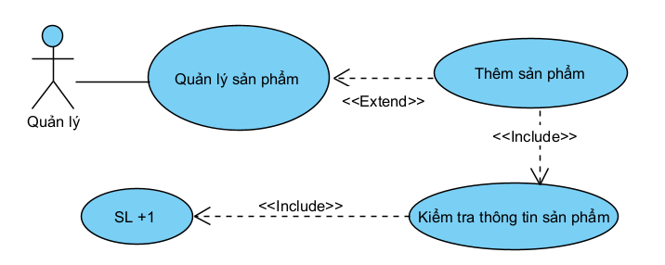
Hình 3.2 Biểu đồ use-case chức năng thêm sản phẩm
- Dòng sự kiện chính
Bảng 3.4 Dòng sự kiện chính chức năng thêm sản phẩm
Hành động của tác nhân | Phản ứng của hệ thống
1. Chọn chức năng "Thêm sản phẩm" | 2. Hiển thị giao diện nhập liệu
3. Nhập thông tin sản phẩm
4. Nhấn "Lưu" | 5. Kiểm tra dữ liệu và lưu vào CSDL
 | 6. Thông báo thêm thành công
- Dòng sự kiện rẽ nhánh
Bảng 3.5 Dòng sự kiện rẽ nhánh chức năng thêm sản phẩm
Hành động của tác nhân | Phản ứng của hệ thống
1. Chọn "Hủy" | 2. Đóng giao diện, quay về danh sách
 | 3. Kết thúc

- Dòng sự kiện ngoại lệ
Bảng 3.6 Dòng sự kiện ngoại lệ chức năng thêm sản phẩm
Hành động của tác nhân | Phản ứng của hệ thống
1. Nhập thiếu thông tin bắt buộc | 2. Thông báo lỗi "Thiếu trường bắt buộc"
3. Nhập mã sản phẩm đã tồn tại | 4. Thông báo lỗi "Mã đã tồn tại"
      - Chức năng Sửa Sản phẩm
- Mục đích: Cho phép chỉnh sửa lại thông tin sản phẩm.
- Tác nhân liên quan: Quản lý
- Điều kiện kích hoạt: Đăng nhập hệ thống, chọn sản phẩm muốn cập nhật và yêu cầu chức năng cập nhật.
- Điều kiện trước: Sản phẩm đã tồn tại trong hệ thống
- Điều kiện sau: Thông tin sản phẩm đã được sửa lại
- Biểu đồ use-case
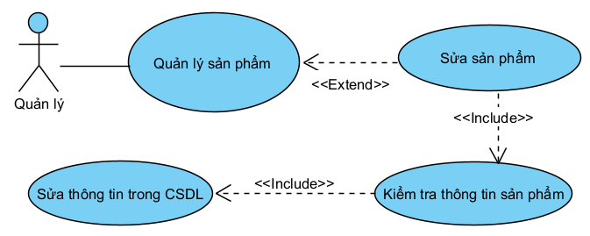
Hình 3.3 Biểu đồ use-case chức năng sửa sản phẩm
- Dòng sự kiện chính
Bảng 3.7 Dòng sự kiện chính chức năng sửa sản phẩm
Hành động của tác nhân | Phản ứng của hệ thống
1. Tìm kiếm, chọn sản phẩm và nhấn "Sửa" | 2. Hiển thị giao diện cập nhật với thông tin cũ
3. Chỉnh sửa thông tin cần thiết
4.Nhấn "Cập nhật" | 5. Ghi nhận thay đổi vào CSDL
 | 6. Thông báo cập nhật thành công

- Dòng sự kiện rẽ nhánh
Bảng 3.8 Dòng sự kiện rẽ nhánh chức năng sửa sản phẩm
Hành động của tác nhân | Phản ứng của hệ thống
1. Khi bấm nút quay lại | 2. Hệ thống điều hướng về lại trang trước
 | 3. Kết thúc

- Dòng sự kiện ngoại lệ
Bảng 3.9 Dòng sự kiện ngoại lệ chức năng sửa sản phẩm
Hành động của tác nhân | Phản ứng của hệ thống
1. Khi người dùng cập nhật thông tin không hợp lệ | 2. Thông báo thông tin không hợp lệ
 | 3. Kết thúc
      - Chức năng Xóa Sản phẩm
- Mục đích: Loại bỏ sản phẩm khỏi hệ thống.
- Tác nhân liên quan: Quản lý.
- Điều kiện kích hoạt: Đăng nhập hệ thống, chọn sản phẩm muốn xóa và yêu cầu chức năng xóa thông tin sản phẩm.
- Điều kiện trước: Sản phẩm đã tồn tại.
- Điều kiện sau: Sản phẩm bị xóa khỏi hệ thống.
- Biểu đồ use-case
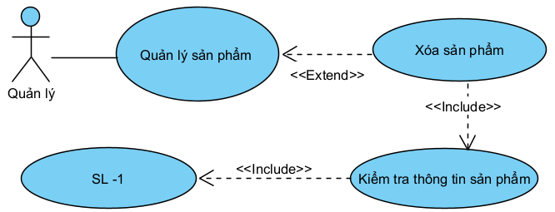
Hình 3.4 Biểu đồ use-case chức năng xóa sản phẩm
- Dòng sự kiện chính
Bảng 3.10 Dòng sự kiện chính chức năng xóa sản phẩm
Hành động của tác nhân | Phản ứng của hệ thống
1. Tìm kiếm, chọn sản phẩm và nhấn "Xóa" | 2. Hiển thị cảnh báo xác nhận xóa
3. Xác nhận "Đồng ý" | 4. Xóa sản phẩm khỏi CSDL
 | 5. Thông báo xóa thành công
- Dòng sự kiện rẽ nhánh
Bảng 3.11 Dòng sự kiện rẽ nhánh chức năng xóa sản phẩm
Hành động của tác nhân | Phản ứng của hệ thống
1. Xóa từ khóa tìm kiếm | 2. Hiển thị lại toàn bộ danh sách sản phẩm
 | 3. Kết thúc

- Dòng sự kiện ngoại lệ
Bảng 3.12 Dòng sự kiện ngoại lệ chức năng xóa sản phẩm
Hành động của tác nhân | Phản ứng của hệ thống
1. Nhập từ khóa không có sản phẩm nào khớp | 2. Không hiển thị ra sản phẩm nào
 | 3. Kết thúc
      - Chức năng Tìm kiếm Sản phẩm
- Mục đích: Tìm kiếm nhanh các sản phẩm.
- Tác nhân liên quan: Quản lý.
- Điều kiện kích hoạt: Người dùng đăng nhập hệ thống, nhập từ khóa vào ô tìm kiếm.
- Điều kiện trước: Đang ở giao diện quản lý sản phẩm và có từ khóa tìm kiếm.
- Điều kiện sau: Hiển thị danh sách sản phẩm khớp với từ khóa.
- Biểu đồ use-case
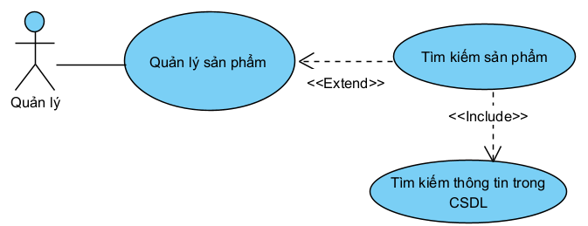
Hình 3.5 Biểu đồ use-case chức năng tìm kiếm sản phẩm
- Dòng sự kiện chính
Bảng 3.13 Dòng sự kiện chính chức năng tìm kiếm sản phẩm
Hành động của tác nhân | Phản ứng của hệ thống
1. Chọn tìm kiếm
2. Nhập từ khóa vào ô tìm kiếm
3. Nhấn nút "Tìm kiếm" | 4. Hiển thị danh sách kết quả thỏa mãn

- Dòng sự kiện rẽ nhánh
Bảng 3.14 Dòng sự kiện rẽ nhánh chức năng tìm kiếm sản phẩm
Hành động của tác nhân | Phản ứng của hệ thống
1. Xóa từ khóa tìm kiếm | 2. Hiển thị lại toàn bộ danh sách sản phẩm
 | 3. Kết thúc

- Dòng sự kiện ngoại lệ
Bảng 3.15 Dòng sự kiện ngoại lệ chức năng tìm kiếm sản phẩm
Hành động của tác nhân | Phản ứng của hệ thống
1. Nhập từ khóa không có sản phẩm nào khớp | 2. Không hiển thị ra sản phẩm nào
 | 3. Kết thúc
      - Chức năng Quản lý Phiếu nhập
      - Chức năng Thêm Phiếu nhập
- Mục đích: Ghi nhận việc nhập hàng từ nhà cung cấp vào kho.
- Tác nhân liên quan: Quản lý
- Điều kiện kích hoạt: Đăng nhập hệ thống và chọn chức năng thêm phiếu nhập
- Điều kiện trước: Có thông tin nhà cung cấp và sản phẩm cần nhập
- Điều kiện sau: Phiếu nhập được lưu và cập nhật tồn kho
- Biểu đồ use-case

Hình 3.14 Biểu đồ use-case chức năng thêm phiếu nhập
- Dòng sự kiện chính
Bảng 3.40 Dòng sự kiện chính chức thêm thêm đơn hàng
Hành động của tác nhân | Phản ứng của hệ thống
1. Chọn "Thêm phiếu nhập" | 2. Hiển thị form
3. Nhập thông tin
4. Nhấn "Lưu" | 5. Lưu dữ liệu
 | 6. Cập nhật tồn kho
- Dòng sự kiện rẽ nhánh
Bảng 3.41 Dòng sự kiện rẽ nhánh chức năng thêm phiếu nhập
Hành động của tác nhân | Phản ứng của hệ thống
1. Chọn "Hủy" | 2. Đóng giao diện, quay về danh sách
 | 3. Kết thúc

- Dòng sự kiện ngoại lệ
Bảng 3.42 Dòng sự kiện ngoại lệ chức năng thêm phiếu nhập
Hành động của tác nhân | Phản ứng của hệ thống
1. Không chọn NCC | 2. Thông báo lỗi "Vui lòng chọn nhà cung cấp và ít nhất một sản phẩm"
3. Nhập mã sản phẩm đã tồn tại | 4. Thông báo lỗi "Vui lòng chọn nhà cung cấp và ít nhất một sản phẩm"
      - Chức năng Xóa Phiếu nhập
- Mục đích: Loại bỏ phiếu nhập khỏi hệ thống.
- Tác nhân liên quan: Quản lý.
- Điều kiện kích hoạt: Đăng nhập hệ thống, chọn phiếu nhập muốn xóa và yêu cầu chức năng xóa thông tin sản phẩm.
- Điều kiện trước: Phiếu nhập đã tồn tại.
- Điều kiện sau: Phiếu nhập bị xóa khỏi hệ thống.
- Biểu đồ use-case

Hình 3.4 Biểu đồ use-case chức năng xóa phiếu nhập
- Dòng sự kiện chính
Bảng 3.10 Dòng sự kiện chính chức năng xóa phiếu nhập
Hành động của tác nhân | Phản ứng của hệ thống
1. Tìm kiếm, chọn phiếu nhập và nhấn "Xóa" | 2. Hiển thị cảnh báo xác nhận xóa
3. Xác nhận "Đồng ý" | 4. Xóa sản phẩm khỏi CSDL
 | 5. Thông báo xóa thành công
- Dòng sự kiện rẽ nhánh
Bảng 3.11 Dòng sự kiện rẽ nhánh chức năng xóa phiếu nhập
Hành động của tác nhân | Phản ứng của hệ thống
1. Xóa từ khóa tìm kiếm | 2. Hiển thị lại toàn bộ danh sách sản phẩm
 | 3. Kết thúc

- Dòng sự kiện ngoại lệ
Bảng 3.12 Dòng sự kiện ngoại lệ chức năng xóa sản phẩm
Hành động của tác nhân | Phản ứng của hệ thống
1. Nhập từ khóa không có sản phẩm nào khớp | 2. Không hiển thị ra sản phẩm nào
 | 3. Kết thúc

      - Chức năng Tìm kiếm Phiếu nhập
      - Chức năng Quản lý Đơn hàng
      - Chức năng Thêm Đơn hàng
- Mục đích: Cho phép lập đơn hàng mới cho giao dịch bán hàng.
- Tác nhân liên quan: Quản lý
- Điều kiện kích hoạt: Đăng nhập hệ thống và yêu cầu chức năng tạo đơn hàng mới.
- Điều kiện trước: Có thông tin khách hàng và thông tin sản phẩm cần bán.
- Điều kiện sau: Đơn hàng được lưu vào hệ thống. trừ số lượng của sản phẩm tương ứng trong kho
- Biểu đồ use-case
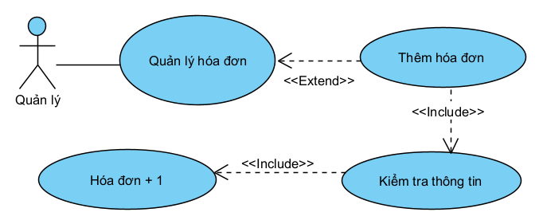
Hình 3.14 Biểu đồ use-case chức năng thêm đơn hàng
- Dòng sự kiện chính
Bảng 3.40 Dòng sự kiện chính chức thêm thêm đơn hàng
Hành động của tác nhân | Phản ứng của hệ thống
1. Chọn chức năng "Thêm đơn hàng" | 2. Hiển thị giao diện tạo đơn hàng
3. Nhập thông tin khách hàng, chọn sản phẩm
4. Nhấn "Lưu đơn hàng" | 5. Kiểm tra dữ liệu, tính tổng tiền và lưu vào CSDL
 | 6. Thông báo tạo đơn hàng thành công
- Dòng sự kiện rẽ nhánh
Bảng 3.41 Dòng sự kiện rẽ nhánh chức năng thêm đơn hàng
Hành động của tác nhân | Phản ứng của hệ thống
1. Chọn "Hủy" | 2. Đóng giao diện, quay về danh sách
 | 3. Kết thúc

- Dòng sự kiện ngoại lệ
Bảng 3.42 Dòng sự kiện ngoại lệ chức năng thêm đơn hàng
Hành động của tác nhân | Phản ứng của hệ thống
1. Nhập thiếu thông tin bắt buộc | 2. Thông báo lỗi "Thiếu thông tin"
3. Chọn sản phẩm hết hàng | 4. Thông báo lỗi "Sản phẩm không đủ số lượng"
      - Chức năng Xóa Đơn hàng
- Mục đích:Hủy bỏ đơn hàng đã lập do nhầm lẫn hoặc khách hàng không mua.
- Tác nhân liên quan: Quản lý.
- Điều kiện kích hoạt: Đăng nhập hệ thống, chọn đơn hàng cần xóa từ danh sách.
- Điều kiện trước: Đơn hàng đã tồn tại.
- Điều kiện sau: Đơn hàng bị hủy/xóa khỏi hệ thống.
- Biểu đồ use-case
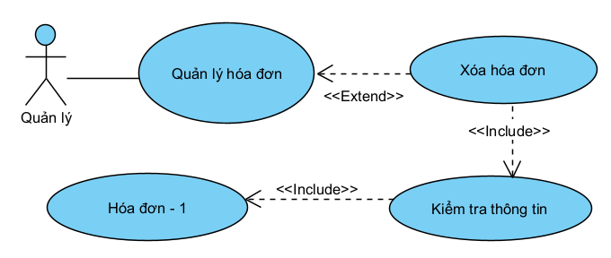
Hình 3.16 Biểu đồ use-case chức năng xóa đơn hàng
- Dòng sự kiện chính
Bảng 3.46 Dòng sự kiện chính chức năng xóa đơn hàng
Hành động của tác nhân | Phản ứng của hệ thống
1. Chọn đơn hàng, nhấn "Xóa" | 2. Cảnh báo xác nhận "Bạn có chắc muốn xóa?"
3. Xác nhận "Đồng ý" | 4. Xóa đơn hàng khỏi CSDL
 | 5. Thông báo xóa thành công
- Dòng sự kiện rẽ nhánh
Bảng 3.47 Dòng sự kiện rẽ nhánh chức năng xóa đơn hàng
Hành động của tác nhân | Phản ứng của hệ thống
1. Xóa từ khóa tìm kiếm | 2. Hiển thị lại toàn bộ danh sách đơn hàng
 | 3. Kết thúc

- Dòng sự kiện ngoại lệ
Bảng 3.48 Dòng sự kiện ngoại lệ chức năng xóa đơn hàng
Hành động của tác nhân | Phản ứng của hệ thống
1. Nhập từ khóa không có đơn hàng nào khớp | 2. Không hiển thị ra đơn hàng nào
 | 3. Kết thúc
      - Chức năng Tìm kiếm Đơn hàng
- Mục đích: Tra cứu đơn hàng.
- Tác nhân liên quan
- Quản lý.
- Điều kiện kích hoạt
- Người dùng đăng nhập hệ thống, nhập từ khóa vào ô tìm kiếm.
- Điều kiện trước
- Đang ở giao diện quản lý đơn hàng và có từ khóa tìm kiếm.
- Điều kiện sau
- Hiển thị danh sách đơn hàng khớp với điều kiện tìm kiếm.
- Biểu đồ use-case
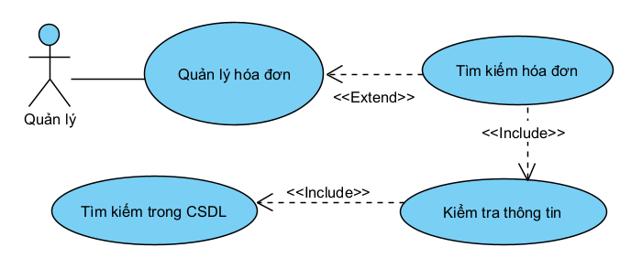
Hình 3.17 Biểu đồ use-case chức năng tìm kiếm đơn hàng
- Dòng sự kiện chính
Bảng 3.49 Dòng sự kiện chính chức năng tìm kiếm đơn hàng
Hành động của tác nhân | Phản ứng của hệ thống
1. Chọn tìm kiếm
2. Nhập từ khóa vào ô tìm kiếm
3. Nhấn nút "Tìm kiếm" | 4. Hiển thị danh sách kết quả thỏa mãn

- Dòng sự kiện rẽ nhánh
Bảng 3.50 Dòng sự kiện rẽ nhánh chức năng tìm kiếm đơn hàng
Hành động của tác nhân | Phản ứng của hệ thống
1. Xóa từ khóa tìm kiếm | 2. Hiển thị lại toàn bộ danh sách đơn hàng
 | 3. Kết thúc

- Dòng sự kiện ngoại lệ
Bảng 3.51 Dòng sự kiện ngoại lệ chức năng tìm kiếm đơn hàng
Hành động của tác nhân | Phản ứng của hệ thống
1. Nhập từ khóa không có đơn hàng nào khớp | 2. Không hiển thị ra đơn hàng nào
 | 3. Kết thúc

      - Chức năng Quản lý Đối tác
      - Chức năng Thêm Đối tác
      - Chức năng Sửa Đối tác
      - Chức năng Xóa Đối tác
      - Chức năng Tìm kiếm Đối tác
      - Chức năng Quản lý Phiếu giao hàng
      - Chức năng Thêm Phiếu giao hàng
      - Chức năng Sửa Phiếu giao hàng
      - Chức năng Xóa Phiếu giao hàng
      - Chức năng Tìm kiếm Phiếu giao hàng
      - Chức năng Quản lý Trả hàng
      - Chức năng Thêm Phiếu trả hàng
      - Chức năng Sửa Phiếu trả hàng
      - Chức năng Xóa Phiếu trả hàng
      - Chức năng Tìm kiếm Phiếu trả hàng
  - Thiết kế hệ thống
    - Thiết kê cơ sở dữ liệu
- Mô hình cơ sở dữ liệu quan hệ
- Mô tả cấu trúc bảng
- Trình bày các thủ tục hoặc trigger được xây dựng nếu có
    - Thiết kế lớp đối tượng
      - Biểu đồ tuần tự
<phần này trình bày biểu đồ tuần tự cho từng ca sử dụng>
      - Biểu đồ lớp chi tiết
<phần này trình bày biểu đồ lớp VOPC mức thiết kế, sau khi xác định được đầy đủ được các phương thức cho các lớp, tách lớp, gộp lớp>
    - Thiết kế giao diện
      - Giao diện Đăng nhập
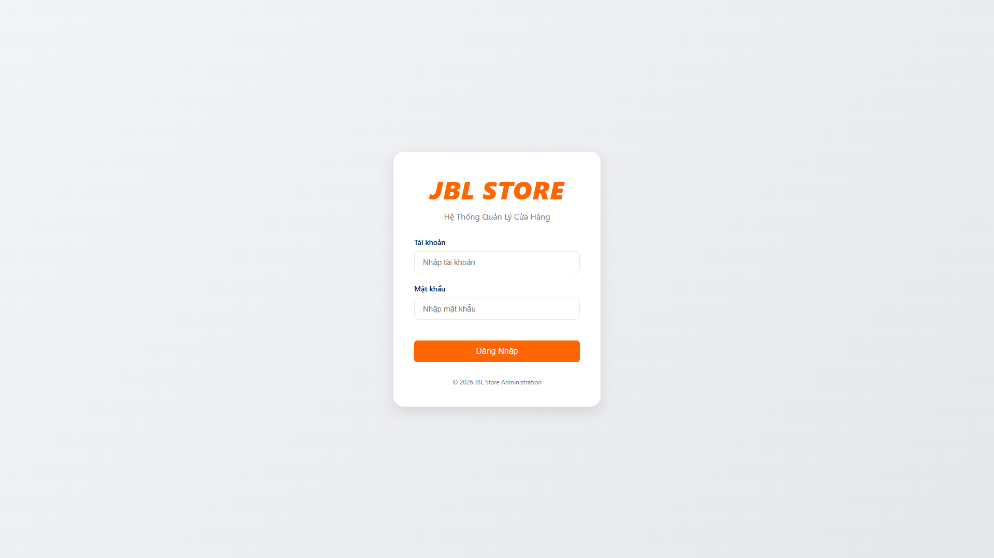
Hình 3.1 Giao diện đăng nhập
      - Giao diện Dashboard
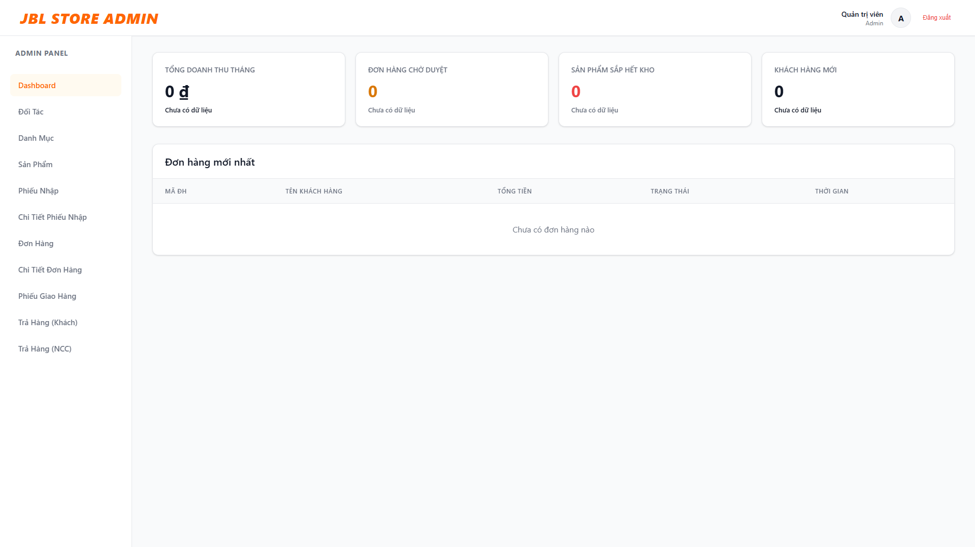
Hình 3.1 Giao diện dashboard
      - Giao diện Đối tác
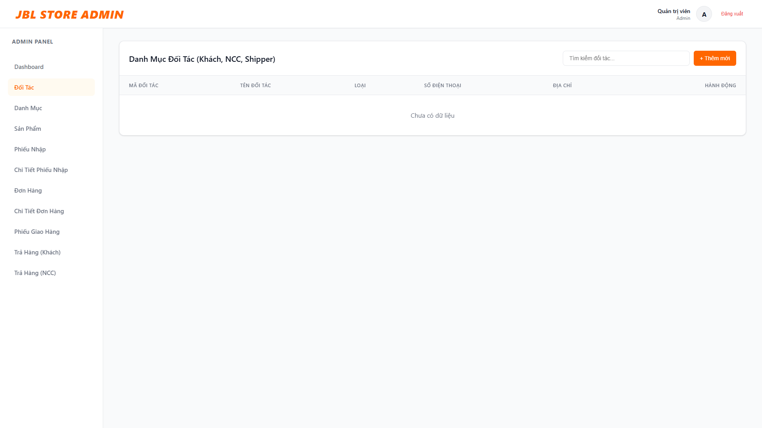
Hình 3.1 Giao diện đối tác

      - Giao diện Danh mục
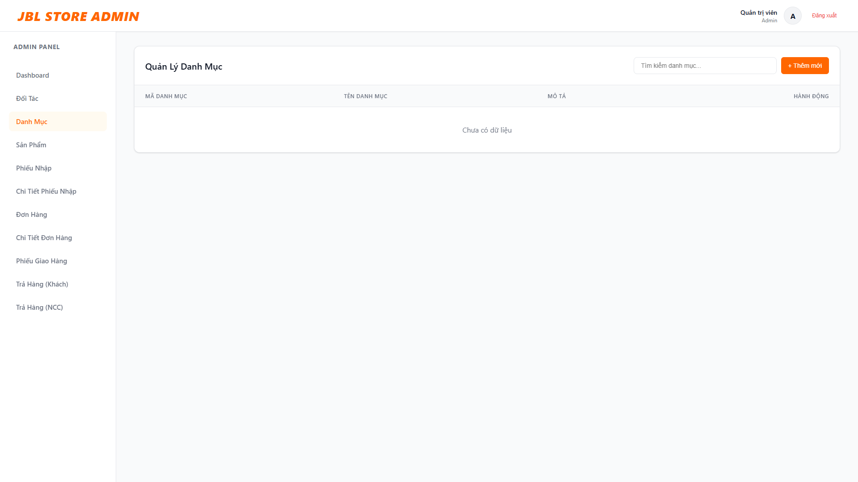
Hình 3.1 Giao diện danh mục

      - Giao diện Sản phẩm
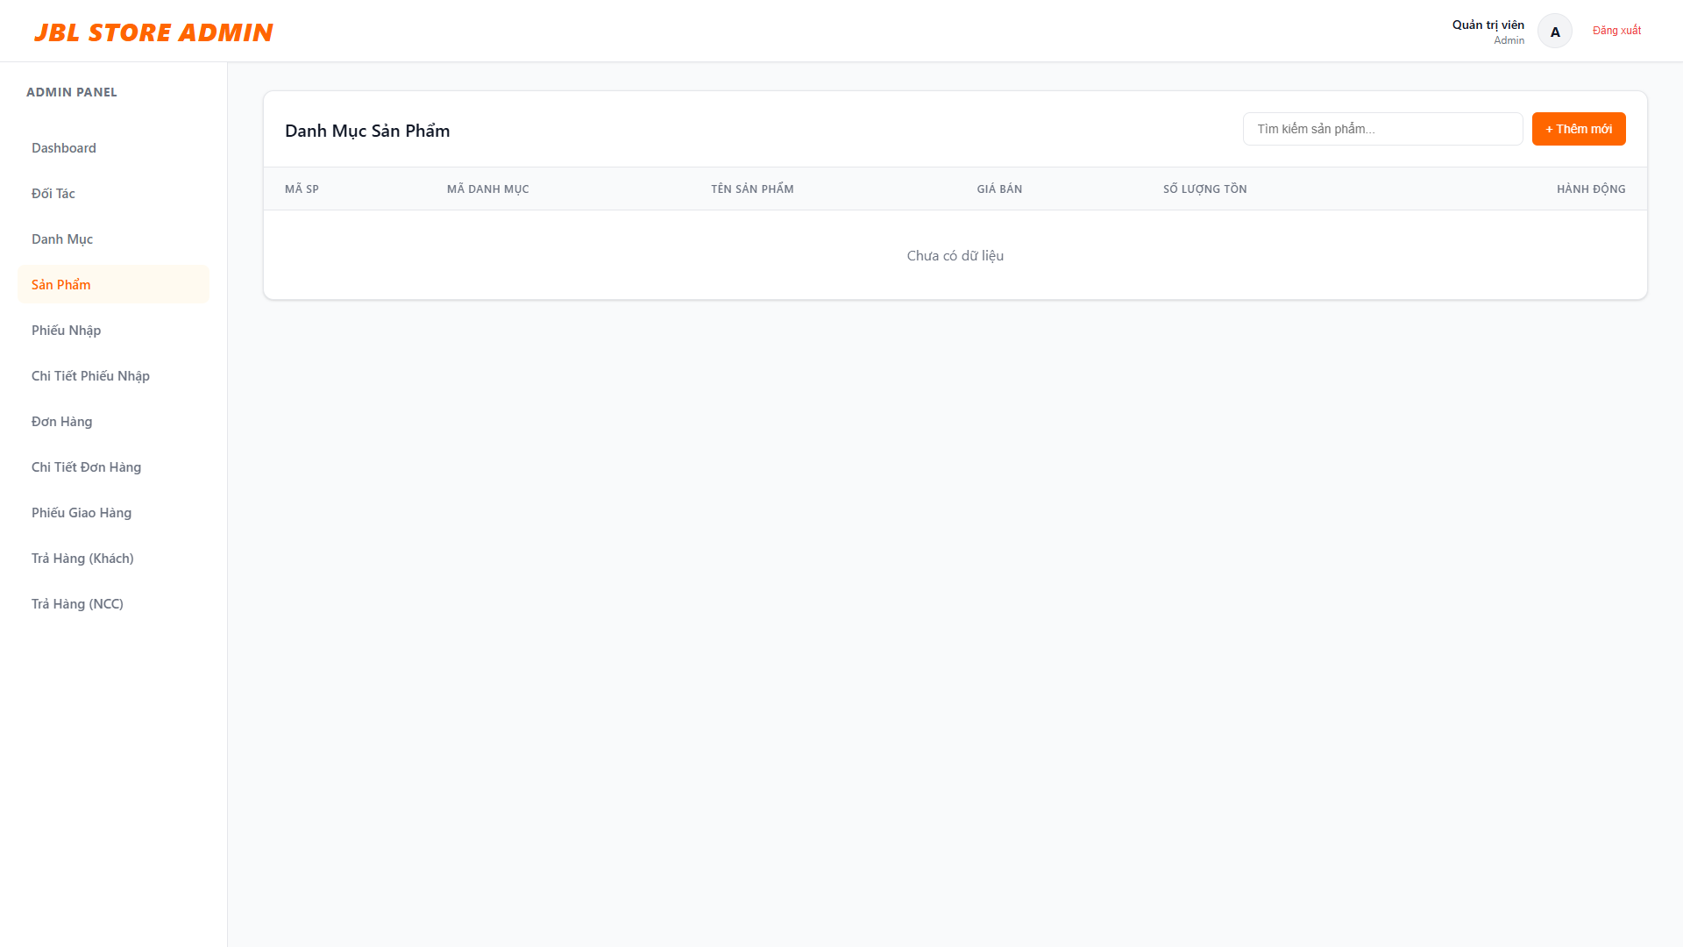
Hình 3.1 Giao diện sản phẩm

      - Giao diện phiếu nhập
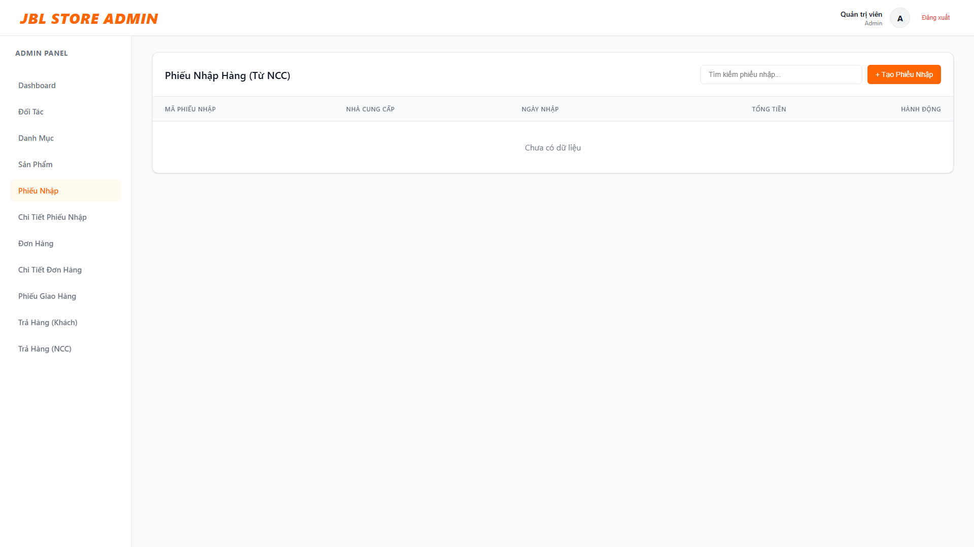
Hình 3.1 Giao diện phiếu nhập

      - Giao diện Chi tiết phiếu nhập
Hình 3.1 Giao diện Chi tiết phiếu nhập

      - Giao diện Đơn hàng
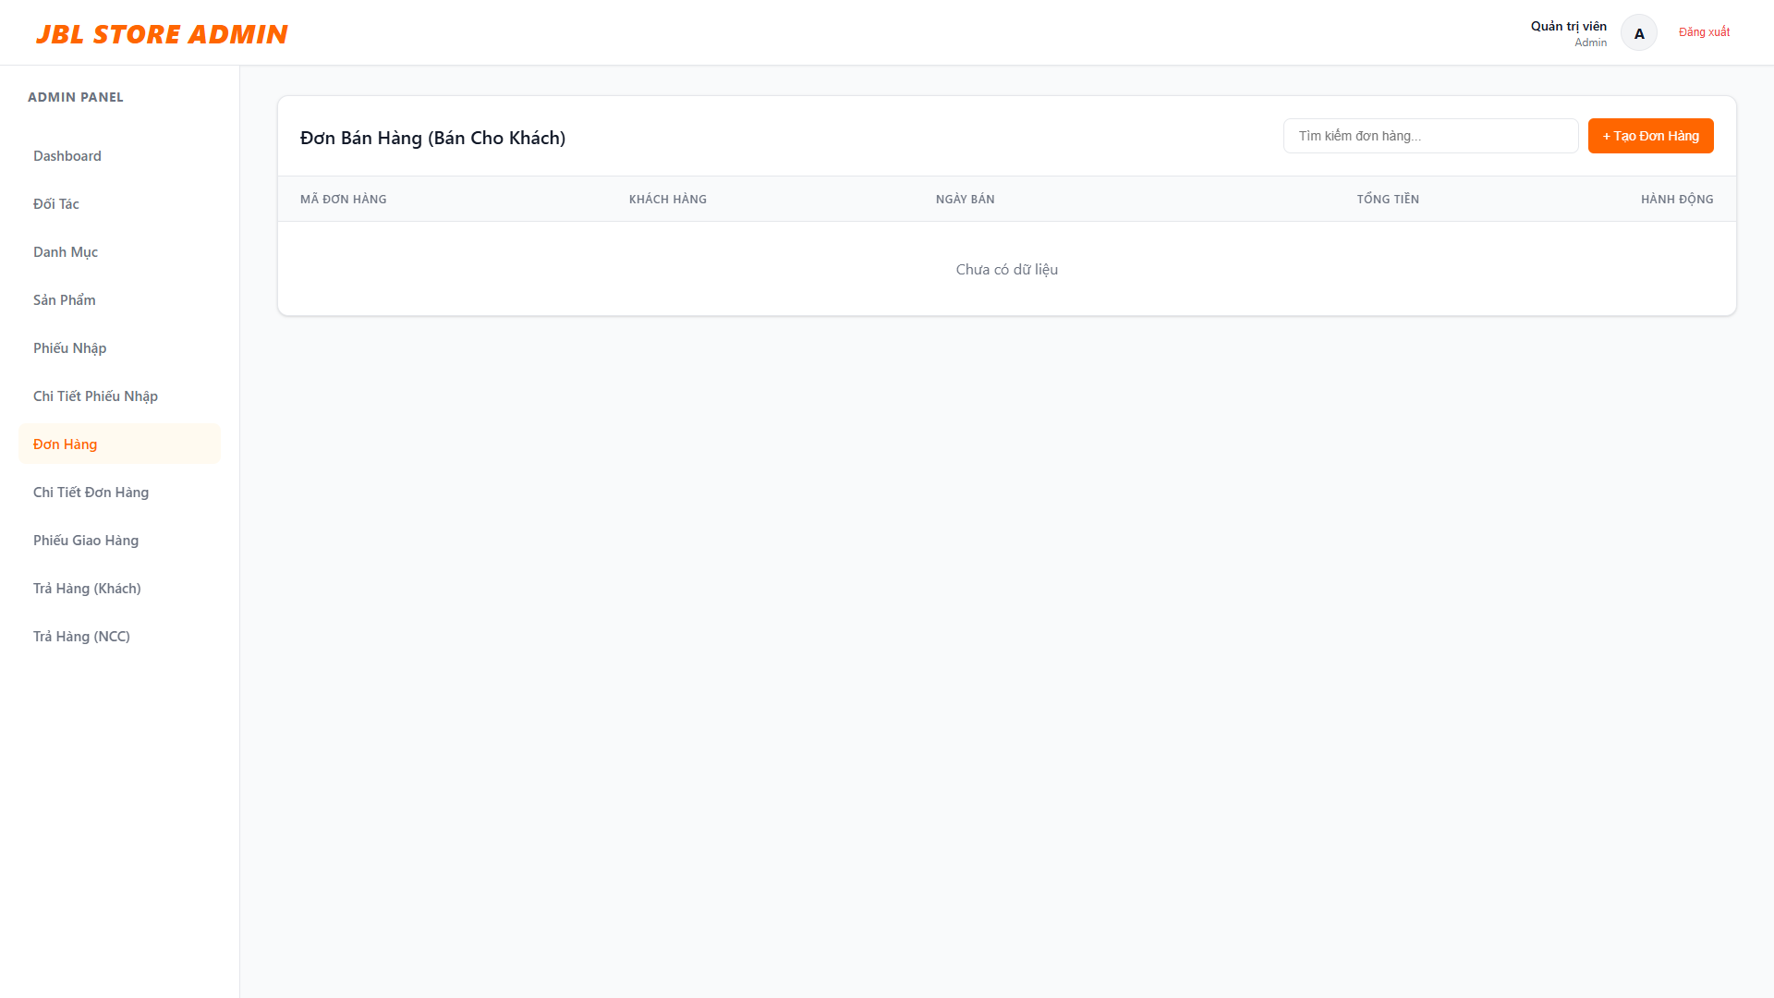
Hình 3.1 Giao diện đơn hàng

      - Giao diện Chi tiết đơn hàng
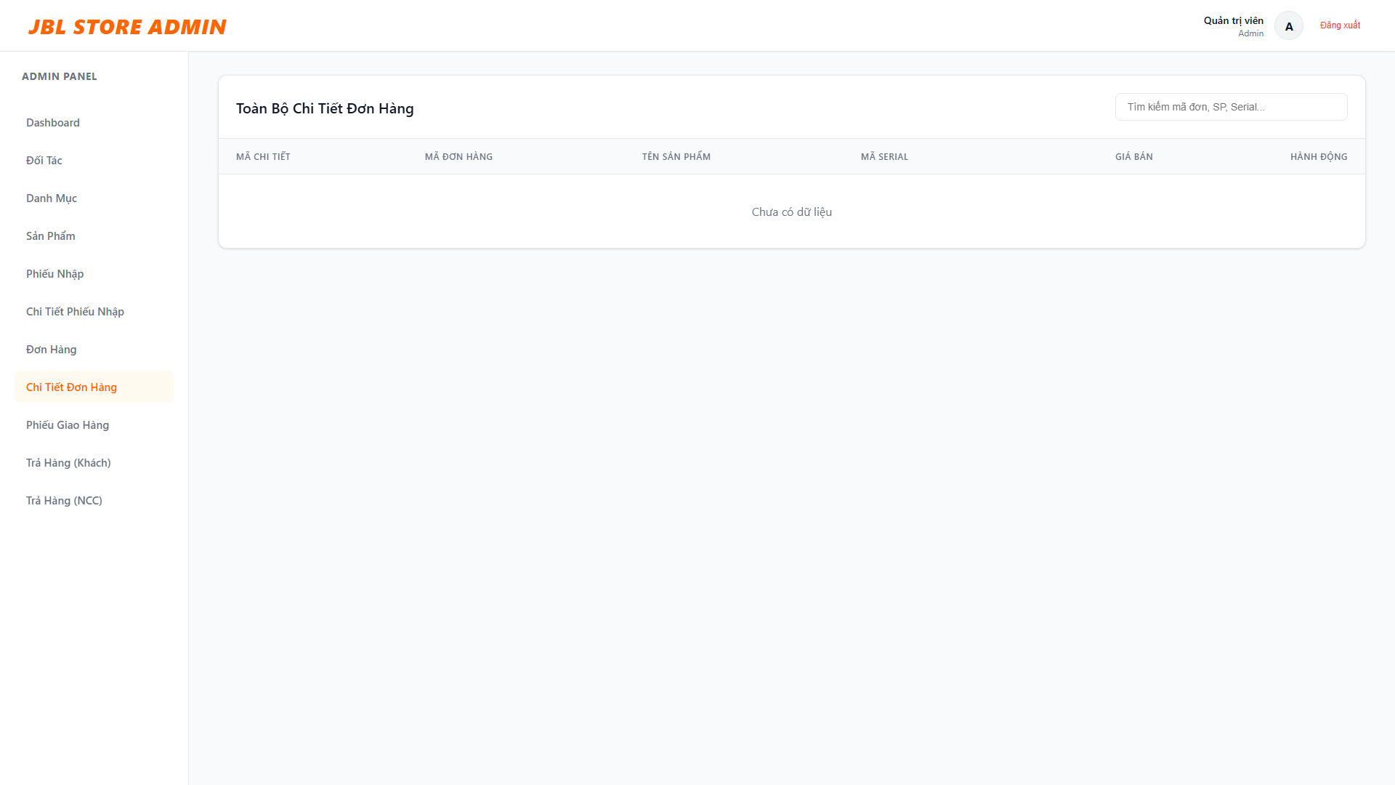
Hình 3.1 Giao diện chi tiết đơn hàng

      - Giao diện Phiếu giao hàng
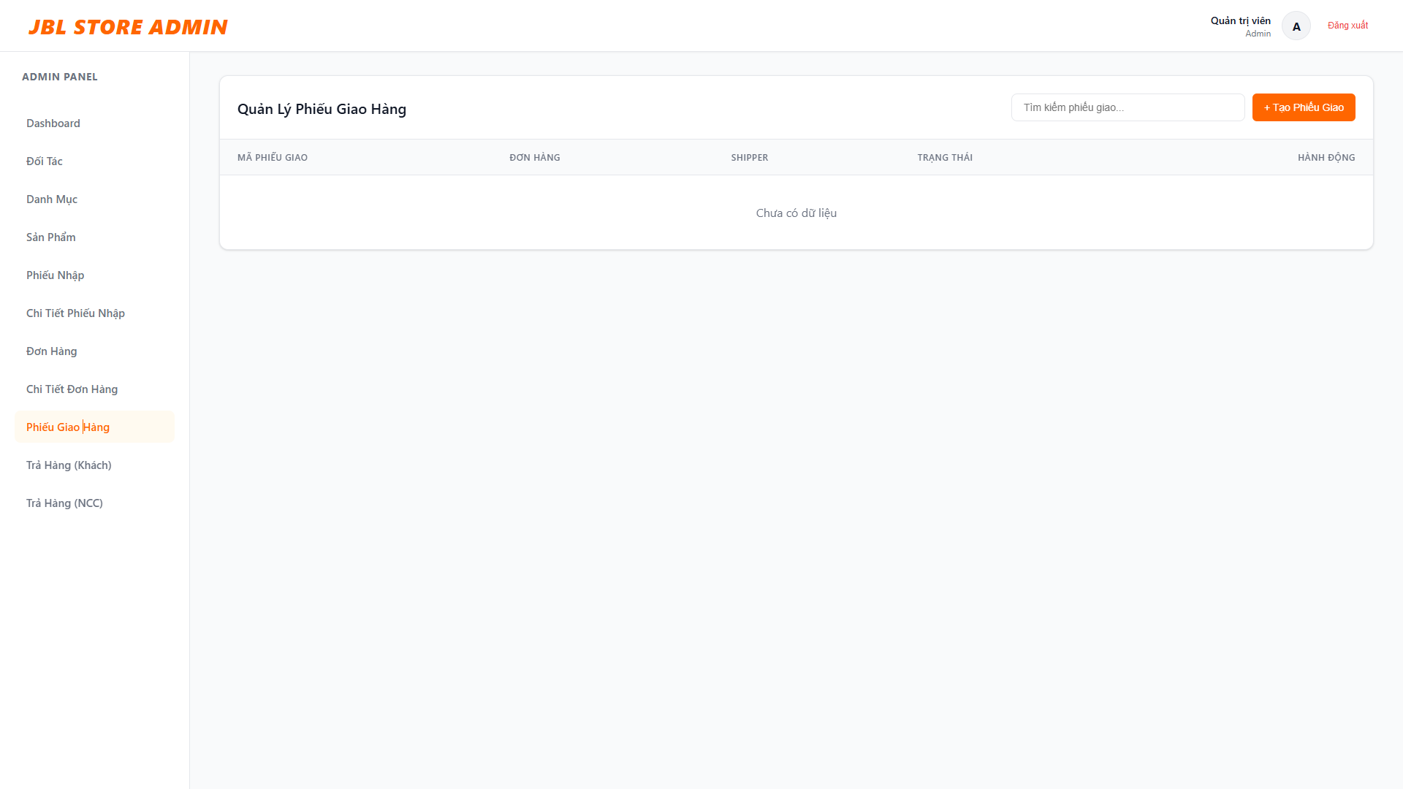
Hình 3.1 Giao diện Phiếu giao hàng

      - Giao diện Phiếu trả hàng(Khách)
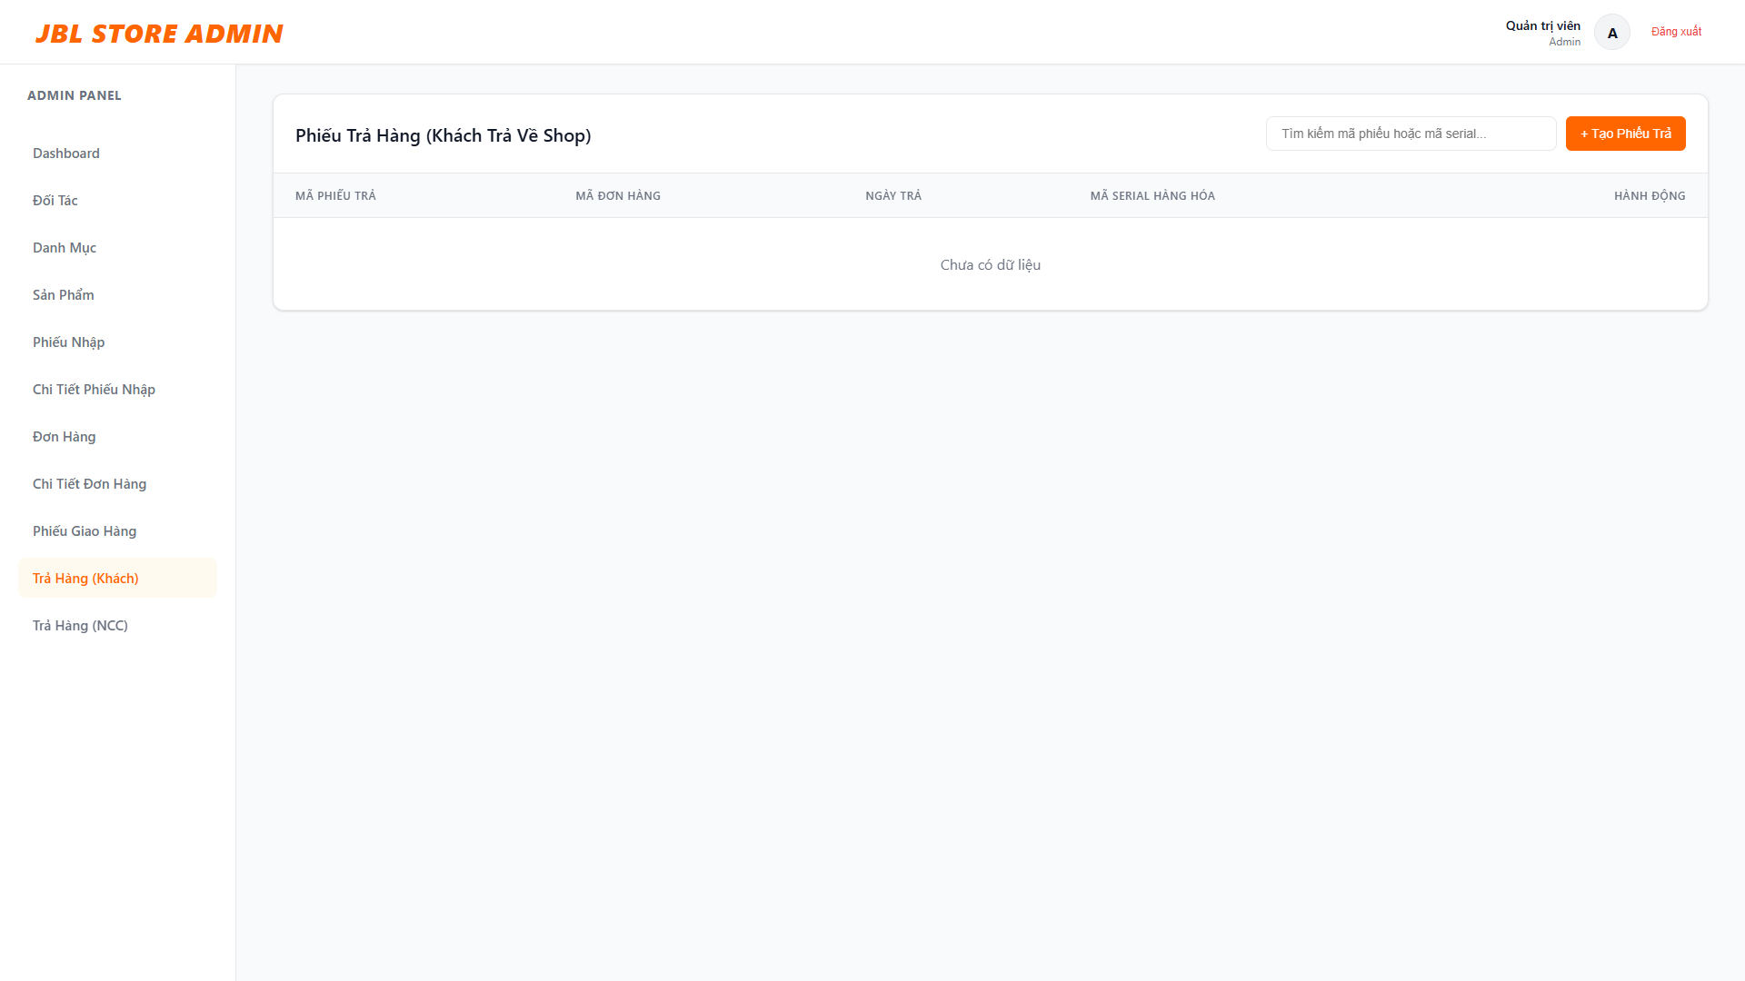
Hình 3.1 Giao diện Phiếu trả hàng(Khách)

      - Giao diện Phiếu trả hàng(Nhà cung cấp)
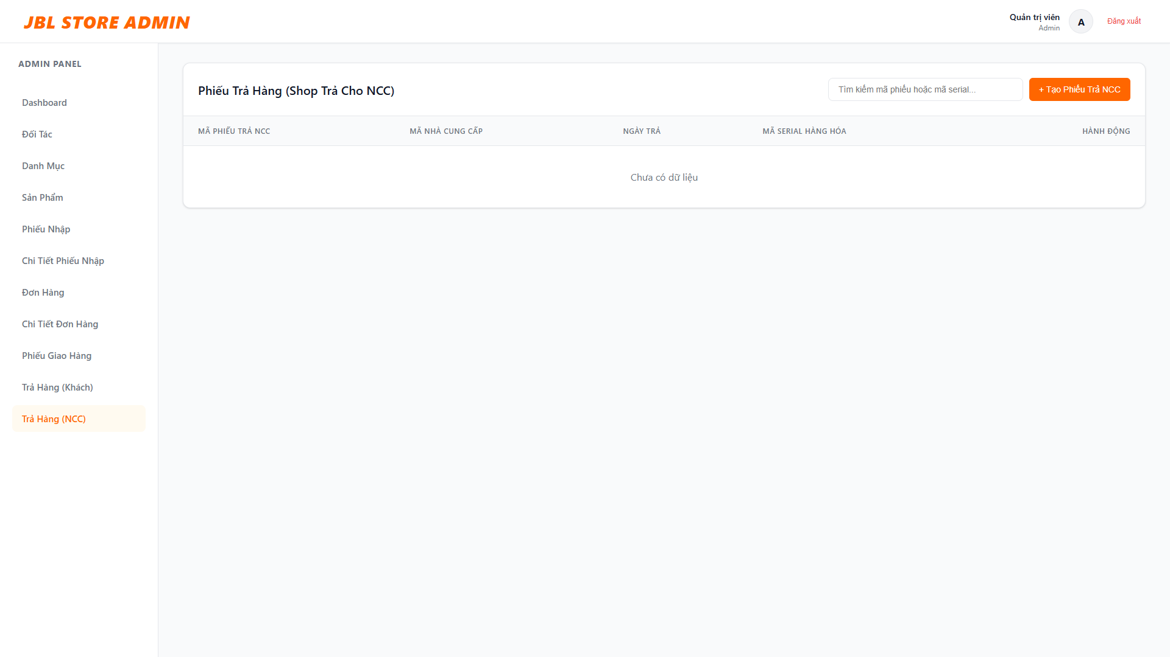
Hình 3.1 Giao diện Phiếu trả hàng(Nhà cung cấp)

TRIỂN KHAI WEBSITE
  - Triển khai các chức năng cho phân hệ người dùng
Để xây dựng được các chức năng của trang người dùng theo thiết kế đã được trình bày ở chương 3, đồ án đã sử dụng HTML, CSS, và JavaScript, Jquery, ReactJS để thiết kế giao diện và thao tác dữ liệu các trang theo yêu cầu. Tiếp theo, đồ án sẽ trình bày các kỹ thuật được sử dụng để xây dựng các trang.
    - Trang chủ (Ví dụ)
a) Phía font end
- Xây dựng bố cục trang Home bằng các thẻ HTML
<Phần này trình bày cách thức sử dụng các thẻ HTML để phân chia được bố cục trang Chủ>.
- Kỹ thuật định dạng bằng CSS
<Phần này trình bày kỹ thuật sử dụng CSS để định các phần của trang Home hiển thị theo bố cục đã thiết kế>.
- Sử dụng Javascript, Jquery, ReactJS để lập trình các chức năng
<Phần này trình bày thuật toán hoặc các bước xử lý để có được các chức năng theo yêu cầu, ví dụ chức năng chọn mua hàng, tìm kiếm, ….>
b) Phía backend
- Triển khai các lớp tầng DataAccess
<Phần này trình bày cách thức xử lý để thực hiện được các thao tác trên cơ sở dữ liệu để phục vụ các xử lý ở trang chủ>
- Triển khai lớp tầng Bussiness
<Phần này trình bày về cách thức cài đặt lớp ở tầng Bussiness để đáp ứng được các xử lý được gọi ở tầng Controller>
- Triển khai lớp tầng Controller
<Phần này trình bày về cách thức cài đặt các Action để đáp ứng được các xử lý được gọi ở tầng View cho trang chủ>
    - Trang Xem Sản phẩm (Ví dụ)
    - Trang Quản lý giỏ (Ví dụ)
……
  - Triển khai các chức năng cho phân hệ quản trị nội dung (nếu có)
<Phần này trình bày các kết quả đã được triển khai cho phân hệ trang quản trị>
  - Kiểm thử và triển khai ứng dụng
    - Kiểm thử
<Thực thi và kiểm tra, sửa lỗi tất cả các chức năng đáp ứng yêu cầu): Xây dựng và mô tả dữ liệu/hành động cho input và kết quả cho Output.>
    - Đóng gói ứng dụng
<Trình bày và minh chứng quy trình đóng gói sản phẩm của đồ án>
    - Triển khai ứng dụng
<Trình bày điều kiện, môi trường triển khai ứng dụng: phần cứng, phần mềm>

KẾT LUẬN
- Trình bày kết quả đạt được: Kiến thức, sản phẩm
- Những hạn chế của đề tài: Sản phẩm (ví dụ: chức năng còn thiếu, chưa hoàn thiện….); Kỹ năng (phân tích thiết kế hệ thống, lập trình…)
- Hướng phát triển của đề tài: (Giải quyết những hạn chế của đề tài)

TÀI LIỆU THAM KHẢO
x
[1] | Tên tác giả (năm XB), Tên sách, NXB, Nơi XB
[2] | ………..

